Discovery Report

Client Registration

Lotte Finance Vietnam

Version .1

Status: Draft

Date: 18.03.2021

Prepared by:

Author: Nguyen Van Hang

Approved By: [Manager]

1. Table of Contents

1. Table of Contents 2

2. History of changes 4

3. Introduction 5

3.1. Notations 5

4. Requirement List 6

4.1. REQV2_0 Quy trình chung của Onboarding: 7

4.1.1. Business requirement 7

4.1.2. Technical detail 12

4.1.3. Testing and sample 12

4.1.4. Limitation 12

4.2. REQV2_1 Thông tin đơn hàng và khách hàng từ merchant 12

4.2.1. Business requirement 12

4.2.2. Technical detail 12

4.2.3. Testing and sample 12

4.2.4. Limitation 12

4.3. REQV2_2 Xác minh KH cũ/mới của Paylater và LOS 12

4.3.1. Business Requirement 12

4.3.2. Technical Detail 15

4.3.3. Testing and Sample 16

4.3.4. Limitation 16

4.4. RQV2_4 Xác minh số điện thoại 16

4.4.1. Business Requirement 16

4.4.2. Technical Detail 16

4.4.3. Testing and Sample 16

4.4.4. Limitation 16

4.5. REQV2_5 Phân loại scheme sản phẩm vay 16

4.5.1. Business requirement 16

4.5.2. Technical detail 16

4.5.3. Testing and sample 16

4.5.4. Limitation 16

4.6. REQV2_6 Kiểm tra blacklist 16

4.6.1. Business requirement 16

4.6.2. Technical detail 16

4.6.3. Testing and sample 16

4.6.4. Limitation 16

4.7. REQV2_7 Precheck/OCR và eKYC 16

4.7.1. Business Requirement 16

4.7.2. Technical Detail 16

4.7.3. Testing and Sample 17

4.7.4. Limitation 17

4.8. REQV2_8 Nhập thông tin bổ sung 17

4.8.1. Business Requirement 17

4.8.2. Technical Detail 19

4.8.3. Testing and Sample 20

4.8.4. Limitation 20

4.9. REQV2_9 Underwriting- Phê duyệt tín dụng 20

4.9.1. Business Requirement 20

4.9.2. Technical Detail 20

4.9.3. Testing and Sample 20

4.9.4. Limitation 20

4.10. REQV2_8 Quy trình Esigning và tạo hợp đồng Paylater, Tạo giao dịch. 20

4.10.1. Business Requirement 20

4.10.2. Technical Detail 20

4.10.3. Testing and Sample 20

4.10.4. Limitation 20

4.11. REQV2_12 Mô tả trạng thái hợp đồng Paylater 21

1. History of changes

|  |  |  |  |
| --- | --- | --- | --- |
| version | date | Description | author |
| 0.1 |  |  |  |
|  |  |  |  |
|  |  |  |  |
|  |  |  |  |
|  |  |  |  |

**Copyright**

© OpenWay Asia Limited 2021. All rights reserved.

The Copyright of this complete document and every part it belongs to OpenWay Asia Limited. Proprietary material, brand or product names of other parties or trademarks remain with their respective owners. You may not, except with our express written permission, distribute or commercially exploit the content. Nor may you transmit it or store it in any other website or other form of electronic retrieval system. Any sample data used in examples below are completely fictitious unless otherwise noted.

**Disclaimer**

This document and the OpenWay Asia software it describes are furnished by OpenWay Asia Limited under a Software Licensing Agreement, Consultancy Agreement, Variation Request or Confidentiality Agreement, and may be used or copied only in accordance with the terms of such Agreement. Neither this document nor the OpenWay Asia software it describes may be used, sold, transferred, copied, translated, reproduced, or transmitted in any form or by any means, electronic or mechanical, for any purpose, in whole or in part, other than in accordance with the terms of such Agreement, or otherwise without prior written consent of OpenWay Asia Limited.

This document describes a generic product or service and should be read in conjunction with other documents relevant to the configuration of any specific system. The licensee of OpenWay software or user of OpenWay Asia services is responsible for ensuring that the product or service described herein meets its own requirements.

**Confidentiality**

The information contained in this Document is the property of OpenWay Asia Ltd and contains CONFIDENTIAL information that is produced solely for the benefit of the receiving party named on the front page of this document. The recipient should keep this document and all its information confidential. On no account should this document, in whole or in part, be used, sold, transferred, copied, translated, reproduced, or transmitted in any form or by any means, electronic or mechanical, or disclosed or disseminated to any third party, without the express written permission of OpenWay Asia Ltd.

1. Introduction
   1. Notations

Notations used in this document are listed in the table below.

***Table 1. Notations***

| Notation | Description |
| --- | --- |
|  |  |
|  |  |
|  |  |
|  |  |
|  |  |
|  |  |
|  |  |
|  |  |
|  |  |
|  |  |
|  |  |

1. Requirement List
   1. REQV2_0 Quy trình chung của Onboarding:

### Business requirement

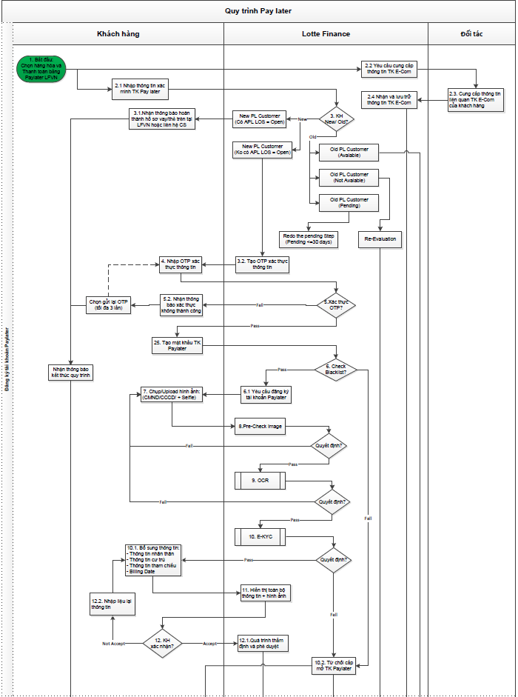

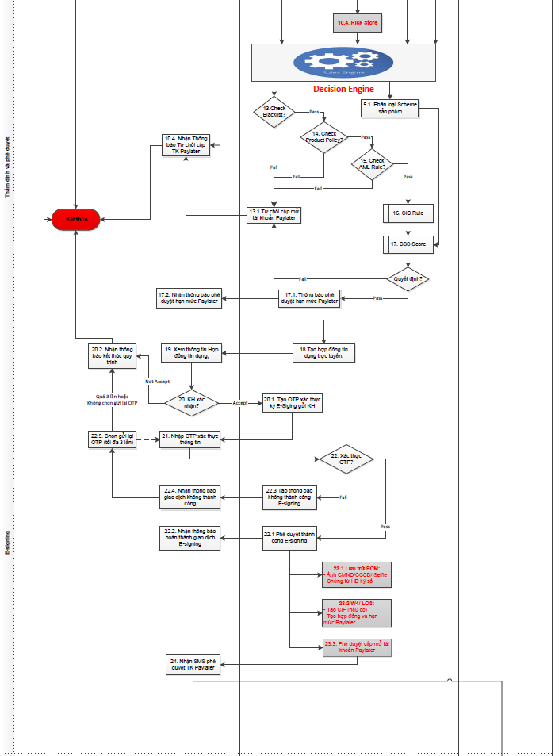

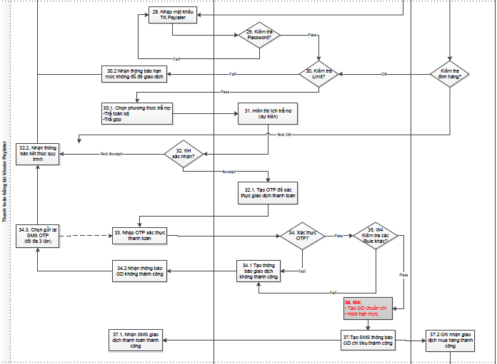

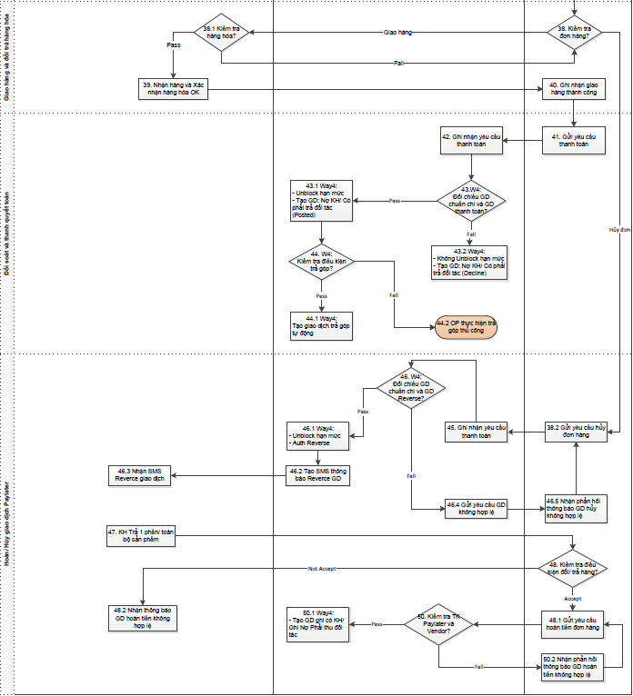

### Technical detail

### Testing and sample

### Limitation

* 1. REQV2_1 Thông tin đơn hàng và khách hàng từ merchant

### Business requirement

* Khi khách hàng được yêu cầu cung cấp thông tin từ merchant trước khi dùng thanh toán Paylater.

### Technical detail

* Thông tin đơn hàng và KH từ merchant sẽ lưu tại bảng PL_Lead trên Paylater nhằm phục vụ cho các quy tắc yêu cầu ở nghiệp vụ khác. Chi tiết tham khảo DR_Vol_1.

### Testing and sample

### Limitation

* 1. REQV2_2 Xác minh KH cũ/mới của Paylater và LOS

### Business Requirement

* Nhập thông tin tài khoản Paylater:

Hệ thống chuyển màn hình xác minh TK Paylater, yêu cầu KH cần nhập các thông tin sau:

* Mobile number
* Loại ID: loại CMND/CCCD/Passport
* Số ID: Số CMND/CCCD/Passport.
* Hệ thống dựa trên cặp thông tin (Số ID + Số ĐT) và xác định tài khoản Paylater. Từ đó xác định các luồng xử lý (Workflow) theo quy tắc sau:
* **Workflow A:** Khách hàng mới (cần Onboarding):

Khách hàng có số CMND/CCCD và số điện thoại (gồm cả 2 yếu tố này) chưa có trong cơ sở dữ liệu của Paylater.

* **Workflow B:** Khách hàng cũ (chưa hoàn tất hợp đồng Paylater):

Khách hàng đã thực hiện onboarding nhưng chưa hoàn tất hợp đồng Paylater, bao gồm (không hạn chế) là chưa hoàn tất OCR, chưa eKYC, chưa nhập thông tin nhân thân.

* **Workflow C:** Khách hàng cũ (có hợp đồng Paylater nhưng không còn hiệu lực):

KH đã có hợp đồng Paylater nhưng đã quá ngày hiệu lực, hoặc đã bị đóng vĩnh viễn.

* **Workflow D**: Khách hàng cũ (có hợp đồng Paylater đang có hiệu lực):

Khách hàng đã có hợp đồng Paylater còn hiệu lực và chưa bị đóng, bao gồm cả hợp đồng có trạng thái tạm khoá.

* Luồng thực hiện như sau:

|  |  |  |  |  |  |
| --- | --- | --- | --- | --- | --- |
| **ACTION** | | **WORKFLOW** | | | |
| **Action_Code** | **Action_Name** | **Workflow A** | **Workflow B** | **Workflow C** | **Workflow D** |
| CHKOUT | 0. Merchant checkout | x | x | x | x |
| ID_UI | 1. Nhập số ĐT + CMND | x | x | x | x |
| LOS_CHK | 2. Kiểm tra LOS Cache + Merchant phone | x |  | x |  |
| PH_CHK | 3. Xác thực Số ĐT+ Đặt password | x |  |  |  |
| PWD_CHK | 4. Nhập và xác thực Password |  | x | x | x |
| OCR_CHK | 5. Pre-Check/OCR/Check thông tin sau OCR | x | x  (Nếu chưa hoặc đã thực hiện gần nhất > 30 days) | 3. CCCD/CMND hết hiệu lực, hoặc hỏi có thay đổi CMND ko? khách yes. Nếu khách thay đổi số CMND => tạo username mới + pass mới, disable username cũ. PL User mới nối với PL CIF cũ. Cập nhập cả PL CIF cũ |  |
| EKYC | 6. eKYC | x | x  (Nếu chưa hoặc đã thực hiện gần nhất > 30 days) | x  Nếu step 5-OCR_CHK có thực hiện |  |
| ADD_INFO | 7. Bổ sung thông tin | x | x  (Nếu chưa hoặc đã thực hiện gần nhất > 30 days) | x  (Nếu step 6-eKYC có thực hiện) |  |
| UW | 8. Underwriting | x | x | x |  |
| ESIGN | 9. eSigning | x | x | x |  |
| TXN | 10. Xử lý giao dịch  (confirm GD = OTP) | x | x | x | x |
| BK_CHKOUT | 11. Trả về trang Check out | x | x | x | x |

**Cụ thể, các Action-Code cho mỗi luồng xử lý mô tả như sau:**

* **ID_CHK**:
* Workflow (A, B, C, D): luôn thực hiện
* Màn hình nhập và kiểm tra trong CSDL của Paylater khách hàng đã tồn tại thông tin CMND/CCCD và số điện thoại hay chưa (trường hợp chưa tồn tại thì coi là tình huống A, còn lại là B, C, D tuỳ thuộc thông tin hợp đồng Paylater). Ngoài ra, nếu trúng tình huống A và C thì cũng kiểm tra thông tin CMND/CCCD trong black list có hay không, nếu có từ chối thực hiện tiếp.
* **LOS_CHK:**
* Workflow (A, C): luôn thực hiện
* Check CIF và trạng thái hồ sơ trên LOS theo rules:

+ CMND/CCCD/Passport trên Paylater đối chiếu với CMND của CIF trên LOS.

+ Mobile_number trên Paylater đối chiếu với Preferred phone của CIF trên LOS.

Các trường hợp check CIF và trạng thái hồ sơ trên LOS:

|  |  |  |  |  |  |  |
| --- | --- | --- | --- | --- | --- | --- |
|  | **CMND/**  **CCCD/ Passport** | **Mobile Number** | **APL’s Status** | **Stop** | **Next Step Onboarding** | **Thông báo lý do Stop** |
| Có TCIF/CIF | Trùng | Không trùng |  | x |  | Số ĐT ko đúng, Liên hệ CS để được hỗ trợ. |
| Có TCIF/CIF | Không trùng | Trùng |  | x |  | Số ĐT này dùng cho hợp đồng khác, liên hệ CS để biết chi tiết. |
| Có TCIF/CIF | Trùng | Trùng | Open | x |  | Có hồ sơ vay/thẻ đang được xử lý, chờ hoàn tất mới tiếp tục được. |
| Có TCIF/CIF | Trùng | Trùng | Close/ Null |  | x |  |
| Chưa có TCIF/CIF |  |  |  |  | x |  |

* **PH_CHK:**
* Workflow A
* Khách hàng mới, chưa có tên đăng nhập và mật khẩu, do đó kiểm tra OTP gửi theo số điện thoại. Sau khi kiểm tra OTP thì cho khách hàng đặt mật khẩu tài khoản Paylater để sử dụng lần sau.
* **PWD_CHK**:
* Workflow (B, C, D)
* Kiểm tra mật khẩu, nếu đúng thì cho đi tiếp. Nếu sai từ chối. Nếu khách hàng quên mật khẩu thì cho Reset mật khẩu bằng OTP.
* **OCR_CHK**
* Workflow A, B: khách hàng có màn hình để upload hình ảnh mặt trước và sau của CMND/CCCD/passport. Hệ thống sẽ kiểm tra chất lượng hình ảnh (pre-check), nếu đảm bảo điều kiện thì thực hiện OCR trích xuất thông tin. Có kết quả OCR thì kiểm tra số CMND/CCCD trích xuất so với số CMND/CCCD đã nhập ở bước ID_CHK có khớp nhau không, nếu không từ chối đi tiếp. Ngoài ra kiểm tra thông tin CMND/CCCD vừa upload còn hiệu lực hay không, các điều kiện khác có hợp lệ hay không (tham chiếu DR_Vol_3), nếu không thì từ chối.
* Workflow C: Paylater kiểm tra CMND/CCCD hiện có đã hết hạn hay chưa (1), nếu chưa thì bật câu hỏi “khách hàng có cập nhật CMND/CCCD, hoặc thông tin tham chiếu, địa chỉ mới hay không?”, nếu khách hàng đồng ý (2) hoặc (1) mà đã hết hạn, thì thực hiện upload lại hình ảnh CMND/CCCD và OCR tương tự Workflow (A, B). Thông tin CMND/CCCD mới được trích xuất từ OCR sẽ cập nhật vào tài khoản Paylater thay thế thông tin cũ, đồng thời sẽ tạo mới tên đăng nhập và mật khẩu mới (chỉ khi CMND/CCCD mới đã đổi số so với cũ).
* **EKYC**:
* Workflow (A, B, C):
* Hệ thống kiểm tra sự đúng đắn eKYC, chi tiết tham chiếu DR_Vol_3.
* **ADD_INFO**
* Workflow (A, B, C):
* Hệ thống hỏi các thông tin địa chỉ, nhân thân, tham chiếu để cập nhật vào tài khoản Paylater. Riêng tình huống C thì luôn cho xem thông tin hiện có, và cho tuỳ chọn cập nhật mới một số trường dữ liệu cho phép thay đổi.
* **UW**
* Workflow (A, B, C): luôn thực hiện
* Luôn thực hiện, tham chiếu theo DR_Vol_5.
* **Esign**:
* Workflow (A, B, C): luôn thực hiện
* Luôn thực hiện, tham chiếu theo DR_Vol_6.
* **TXN:**
* Workflow (A, B, C, D): luôn thực hiện.
* Với thông tin liên quan việc xác thực ở DR_Vol_4, và nhập thông tin giao dịch ở DR_Vol_8.
* **BK_CHKOUT**:
* Workflow (A, B, C, D): luôn thực hiện.
* Khi hoàn tất toàn bộ quy trình hoặc bị từ chối thì luôn thông báo kết quả và trở về trang CheckOut của Merchant. Chi tiết thông tin giao tiếp tham khảo DR_Vol_1.
* **Ghi chú**: Workflow B: thì phải thực hiện lại các bước OCR, EKYC, ADD_INFO nếu như thông tin nhập dở dang cũ hơn 30 ngày.

### Technical Detail

Đáp ứng được các yêu cầu bên trên, trừ các màn hình sẽ được thiết kế theo UI_UX cụ thể.

### Testing and Sample

### Limitation

* 1. RQV2_4 Xác minh số điện thoại

### Business Requirement

* Nếu số điện thoại KH nhập với số điện thoại của merchant gửi sang, nếu không khớp thì từ chối (chi khi nếu có số điện thoại từ merchant)
* Tham khảo DR_Vol_4 về quy tắc chi tiết kiểm tra số điện thoại.

### Technical Detail

Hệ thống đáp ứng các yêu cầu trên.

### Testing and Sample

### Limitation

* 1. REQV2_5 Phân loại scheme sản phẩm vay

### Business requirement

Tham chiếu chi tiết phân loại scheme sản phẩm vay ở DR_Vol_5.

### Technical detail

NA.

### Testing and sample

### Limitation

* 1. REQV2_6 Kiểm tra blacklist

### Business requirement

* Kiểm tra nếu KH nằm trong Blacklist 🡪từ chối cung cấp tài khoản Paylater
* Nếu KH không nằm trong Blacklist 🡪 Chuyển qua bước đăng ký tài khoản Paylater
* Chi tiết tham chiếu đến DR_Vol_5.

### Technical detail

NA.

### Testing and sample

### Limitation

* 1. REQV2_7 Precheck/OCR và eKYC

### Business Requirement

* Tham khảo DR_Vol_3.

### Technical Detail

NA.

### Testing and Sample

### Limitation

* 1. REQV2_8 Nhập thông tin bổ sung

### Business Requirement

Nếu khách hàng được chấp nhận qua bước eKYC (Tham khảo DR_Vol_3), thì sẽ chuyển sang các bước nhập thông tin:

Bổ sung thông tin nhân thân theo bảng sau (trong màn hình theo thiết kế UI_UX):

|  |  |  |  |  |  |
| --- | --- | --- | --- | --- | --- |
| STT | Trường thông tin | Yêu cầu | Định dạng | Giá trị | Ghi chú |
| 1 | Quốc tịch | Required | Droplist |  | - Nếu OCR lấy được thông tin thì hiển thị lên và không thể chỉnh sửa  - Nếu với CMND không có quốc tịch thì cần có Droplist để cho KH chọn |
| 2 | Giới tính | Required | Checkbox | - Nam  - Nữ | - Nếu OCR lấy được thông tin thì hiển thị lên và không thể chỉnh sửa  - Nếu với CMND không có cần có Droplist để cho KH chọn |
| 3 | Email |  | Email |  | Lấy thông tin email ở trang E-Com của KH và cho phép chỉnh sửa. Trường hợp sau này KH muốn thay đổi email thì gọi điện lên tổng đài CS để được hỗ trợ. |
| 4 | Số CMND/CCCD cũ |  | Định dạng số và chữ |  |  |
| 5 | Nghề nghiệp | Required | Droplist |  |  |
| 6 | Chức vụ | Required | Droplist |  |  |

Bổ sung thông tin cư trú (trong màn hình theo thiết kế UI_UX):

* KH điền thông tin cư trú.
* Địa chỉ hiện tại:
  + Có tính năng tích chọn trùng hoặc không trùng với địa chỉ thường trú (KH so sánh với CMND/CCCD)
  + Nếu chọn trùng: hiển thị địa chỉ hiện tại = địa chỉ thường trú

Nếu chọn không trùng: hiển thị bằng địa chỉ giao hàng, KH có thể thay đổi nếu cần

Nếu giấy tờ KH chụp ảnh hoặc upload là Passport thì trường địa chỉ hiện tại phải yêu cầu nhập liệu.

|  |  |  |  |  |  |
| --- | --- | --- | --- | --- | --- |
| STT | Trường thông tin | Yêu cầu | Định dạng | Giá trị | Ghi chú |
| 1 | Tỉnh/Thành phố | Required | Droplist |  |  |
| 2 | Quận/Huyện | Required | Droplist theo tỉnh/thành phố chọn |  |  |
| 3 | Phường/Xã | Required | Droplist theo tỉnh/thành phố, quận/huyện chọn |  |  |
| 4 | Địa chỉ chi tiết | Required | FreeText |  | Hiển thị mờ gọi ý nhà, đường phố/chung cư.  Thông tin gợi ý: “Số nhà, ngõ ngách/số căn hộ, tòa nhà, tên đường phố” |

Thông tin tham chiếu (trong màn hình theo thiết kế UI_UX):

|  |  |  |  |  |  |
| --- | --- | --- | --- | --- | --- |
| STT | Trường thông tin | Yêu cầu | Định dạng | Giá trị | Ghi chú |
| 1 | Họ tên |  | FreeText |  |  |
| 2 | Mối quan hệ |  | Droplist | 1. Vợ/Chồng  2. Bố/Mẹ  3. Anh/chị/em ruột  4. Con  5. Họ hàng  6. Bạn bè |  |
| 3 | Số điện thoại |  | Number |  |  |

Thông tin Billing date và hình thức nhận Notification (trong màn hình theo thiết kế UI_UX):

|  |  |  |  |  |  |
| --- | --- | --- | --- | --- | --- |
| STT | Trường thông tin | Yêu cầu | Định dạng | Giá trị | Ghi chú |
| 1 | Ngày sao kê hàng tháng | Required | Checkbox | - Ngày 1 hàng tháng (Ngày trả nợ + 5 ngày)  - Ngày 11 hàng tháng (Ngày trả nợ + 5 ngày) | KH chỉ được chọn 1 trong 2 giá trị.  Giá trị này LFVN có thể điểu chỉnh bổ sung. |
| 2 | Hình thức nhận thông báo | Required | Checkbox | SMS/Email/Thông báo qua App Lotte Finance | KH có thể lựa chọn cùng lúc nhiều giá trị |

Hiển thị thông tin xác nhận thông tin đã nhập (trong màn hình theo thiết kế UI_UX):

* Hệ thống hiển thị lại các thông tin đã nhập liệu của KH và ảnh đã upload lên hệ thống KH kiểm tra lại
* Họ tên/fullname
* Giới tính/Gender
* Ngày sinh/Date of birth
* Số CMND/CCCD/Passport/ID card
* Quốc tịch/Nationality
* Ngày cấp/Issued date
* Nơi cấp/Issued Place
* Số điện thoại/ mobile number 🡪 Có cờ hiển thị thông báo đã xác thực
* Email 🡪 Có cờ thông báo xác thực email hay chưa.
* Nghề nghiệp/Employment
* Chức vụ/Position
* Địa chỉ thường trú: chi tiết, phường/xã, quận/huyện, tỉnh thành
* Địa chỉ hiện tại: chi tiết, phường/xã, quận/huyện, tỉnh thành
* Thông tin tham chiếu: Họ tên, mối quan hệ, số điện thoại
* Số CMND/CCCD/Hộ chiếu cũ
* Ngày Billing Date
* Hình thức nhận Notification
* Checkbox “Xác nhận thông tin” với ghi chú sau đây: “Tôi cam kết tất cả các thông tin, tài liệu cung cấp cho LOTTE Finance là đúng sự thật, do chính tôi cung cấp. Tôi cho phép LOTTE Finance được cung cấp thông tin về tôi cho bên thứ 3 nhằm xác minh thông tin, đánh giá tín nhiệm và các mục đích khác theo thỏa thuận tại Hợp đồng cho vay hạn mức.”
* Khách hàng phải check vào nút bên trên thì mới bấm Nút “Tiếp tục” được. Tiếp tục 🡪 Chuyển bước thẩm định và phê duyệt.
* Note:
* Có cảnh báo cho những trường thông tin điền chưa đúng định dạng
* Có cảnh báo cho những trường thong tin chưa điền trước khi chuyển sang màn hình khác
* Tại mỗi màn hình thong tin vẫn hiển thị lại thông tin nhập liệu trước đó để khách hàng hiệu chỉnh lại thông tin
* Cần lấy thông tin số điện thoại và email tài khoản của KH trên trang E-commerce để so sánh khớp đúng thông tin đề ra quyết định phê duyệt ở giai đoạn sau
* Cần lấy thêm địa chỉ KH thường xuyên nhận hàng trên E-commerce

### Technical Detail

* Đáp ứng theo các yêu cầu nghiệp vụ ở trên.

### Testing and Sample

### Limitation

* 1. REQV2_9 Underwriting- Phê duyệt tín dụng

### Business Requirement

* Dựa theo kết quả chấm điểm và xếp hạng KH, hệ thống ra quyết định việc cấp hạn mức:
* Nếu CSS phê duyệt khoản vay 🡪 Hệ thống hiển thị thông báo phê duyệt thành công và giá trị hạn mức Paylater.
* Nếu CSS từ chối 🡪 Hệ thống hiển thị thông báo từ chối cấp hạn mức tín dụng Paylater.
* Trong quá trình hệ thống thẩm định, thì thể hiện thông báo “Đang trong quá trình xử lý” và thanh tiến trình (theo thiết kế UI_UX).
* Chi tiết quy tắc cấp hạn mức tham khảo DR_Vol_5.

### Technical Detail

* NA.

### Testing and Sample

### Limitation

* 1. REQV2_8 Quy trình Esigning và tạo hợp đồng Paylater, Tạo giao dịch.

### Business Requirement

* Sau khi hệ thống thẩm định và phê duyệt hạn mức tín dụng thì thực hiện ký kết hợp đồng trực tuyến.
* Chi tiết quy trình eSigning Contract tham khảo DR_Vol_6.
* Sau khi eSigning sẽ tạo hợp đồng Paylater.
* Sau khi tạo hợp đồng Paylater, thì thực hiện màn hình tạo giao dịch theo thiết kế UI và thông tin phương thức trả nợ.
* Chi tiết quy trình tạo hợp đồng Paylater, tạo CIF và các Issuing contract, giao dịch liên quan, tham khảo chi tiết DR_Vol_8.

### Technical Detail

NA.

### Testing and Sample

### Limitation

* 1. REQV2_12 Mô tả trạng thái hợp đồng Paylater
* Bảng trạng thái hợp đồng Issuing contract trên Way4.

|  |  |
| --- | --- |
| **Mã số** | **Tên trạng thái trên Way4** |
| 1 | ACC LOCK BY OVD |
| 2 | ACC RESERVE |
| 3 | ACC RETURNED |
| 4 | ACC CLOSED |
| 5 | ACC FRAUD |
| 6 | ACC SUSPECTED FRAUD |
| 7 | ACC EXPIRED |
| 8 | ACC TO BE CLOSED |
| 9 | ACC WRITEOFF |
| 10 | ACC OK |

* Bảng trạng thái hợp đồng Paylater và tương ứng mã trạng thái Issuing Contract Way4.

|  |  |  |  |
| --- | --- | --- | --- |
| **Trạng thái** | **PayLater** | **Way4** |  |
|  | **PL_Contract** | **Issuing Contract** | **Ghi chú** |
| **1. Có TK Pay Later** |  |  |  |
| **1.1 Hoạt động bình thường** | Active | 10 |  |
| **1.2 Tạm ngưng** |  |  |  |
| Đóng tạm thời | Active | 1, 3, 5, 6, 8 |  |
| **1.3 Ngưng vĩnh viễn** |  |  |  |
| + Way4 đóng vĩnh viễn tự động/bằng tay | Active (T) | 2, 4, 9 | Ví dụ quy định số dư hợp đồng = 0 thì tự đóng |
| + Đóng vĩnh viễn | Close (T+1) | 2, 4, 9 | PayLater dựa vào thông tin trên PL_Contract để quyết định cho phép giao dịch hay tạo mới contract. Trạng thái Close sẽ được đồng bộ từ Way4 lên PayLater mỗi ngày 1 lần sau khi Way4 chạy Batch. |
| + Hết hạn | Expire | 7 + Expire Date field |  |
| + Khoá PayLater AC | NA | NA | Khách hàng được thông báo khoá tài khoản ở màn hình đầu tiên |
| **2. Chưa có TK Pay Later** | Không có | Không có |  |